Федеральное агентство железнодорожного транспорта
Федеральное государственное бюджетное образовательное учреждение
Высшего образования

"Петербургский государственный университет путей сообщения

Императора Александра I"
(ФГБОУ ВО ПГУПС)

Кафедра "Электрическая тяга"

Рабочая программа
дисциплины
"ИСТОРИЯ РАЗВИТИЯ ВЫСОКОСКОРОСТНОГО ТРАНСПОРТА" (Б1.В.ОД.4)
13.04.02 "Электроэнергетика и электротехника"
по магистерской программе " Высокоскоростной наземный транспорт "
Форма обучения − очная, заочная

Санкт-Петербург
2018
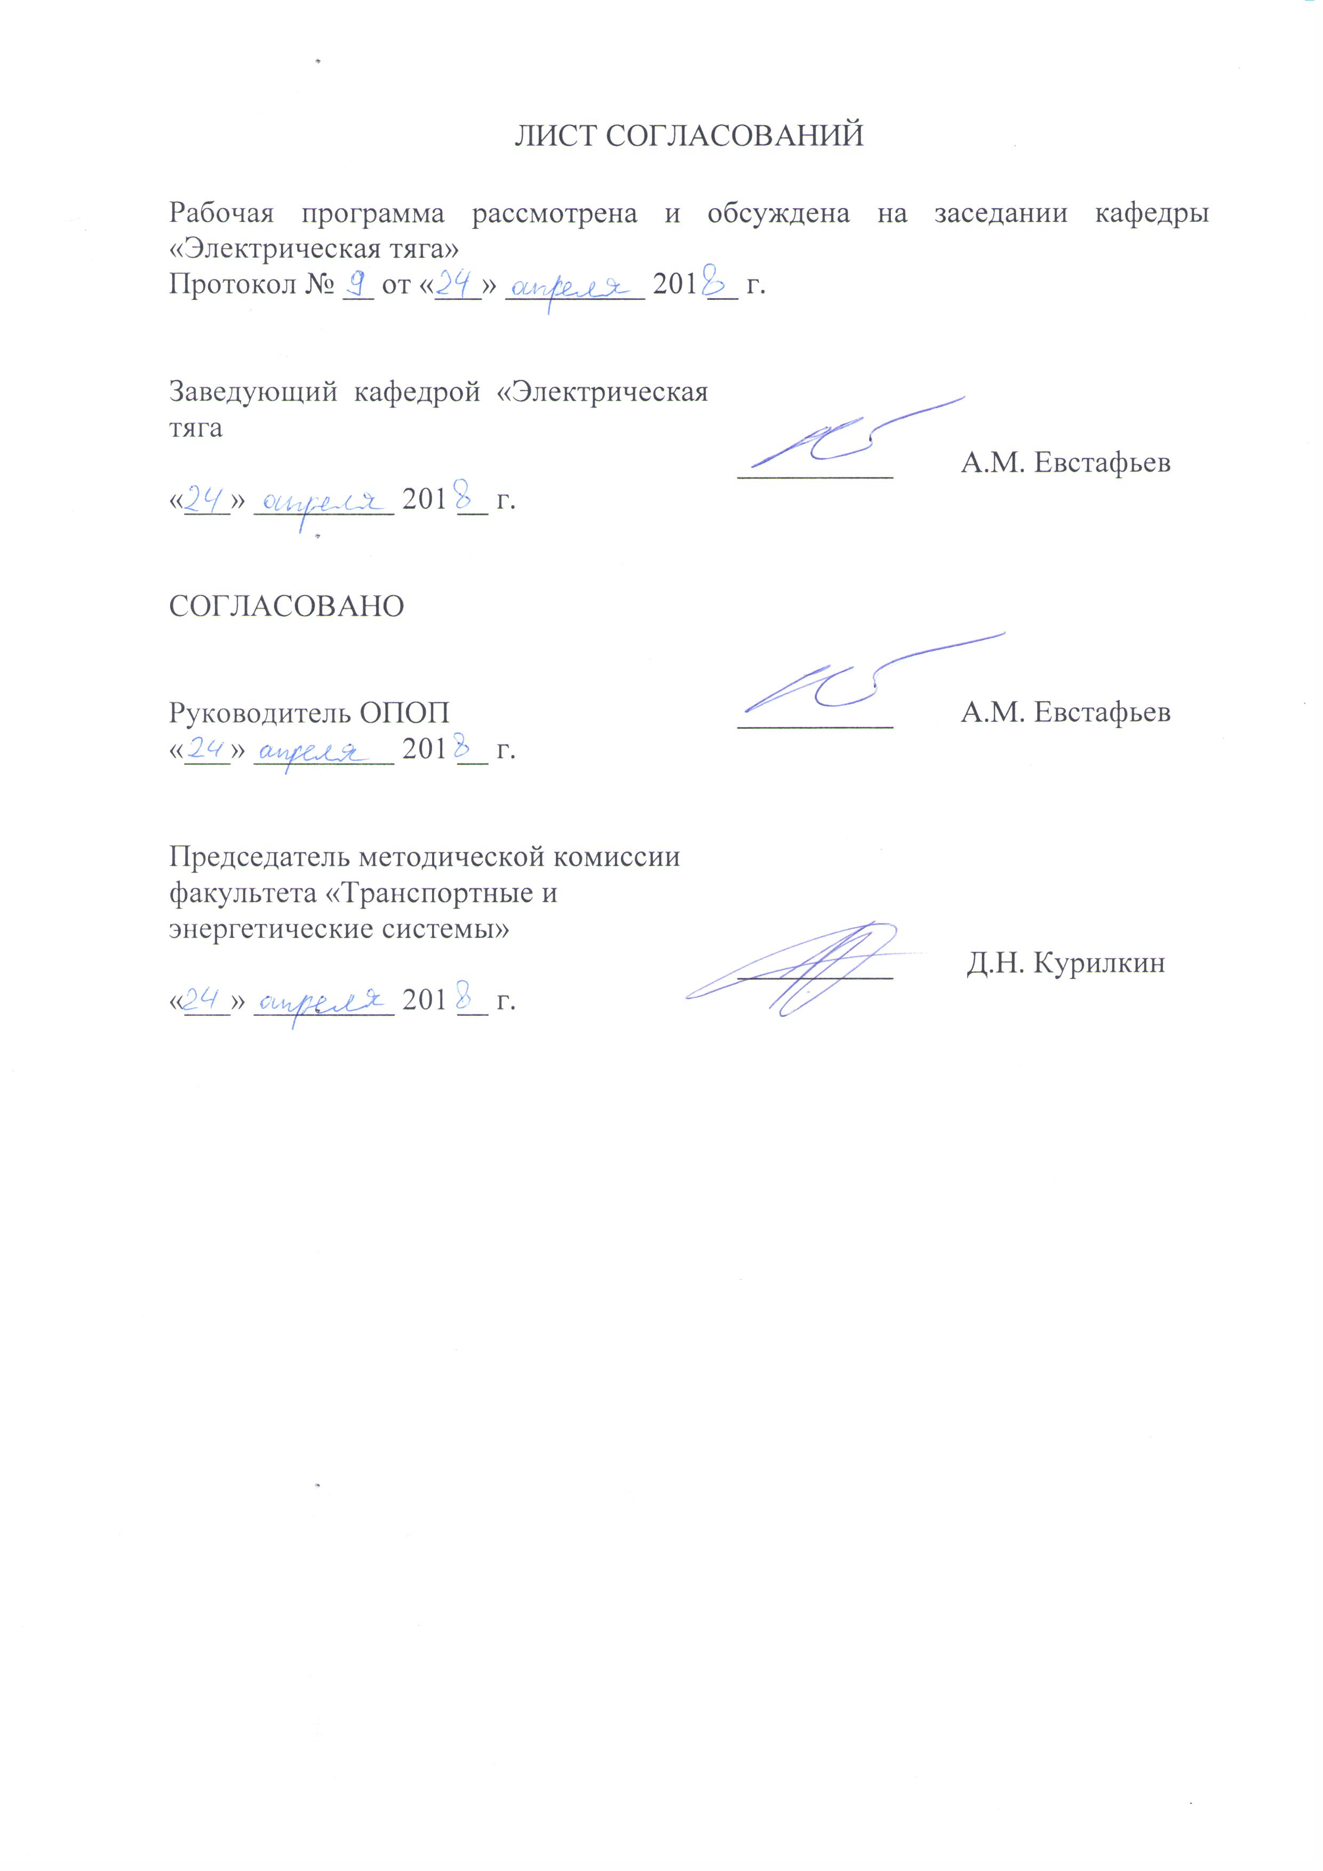

1 Цели и задачи дисциплины

Рабочая программа составлена в соответствии с ФГОС, утвержденным "21" ноября 2014 г., приказ № 1500 по направлению 13.04.02 "Электроэнергетика и электротехника", по дисциплине "История развития высокоскоростного транспорта".
Целью изучения дисциплины является приобретение базовых знаний, умений и навыков по дисциплине, получения представления о тенденциях исторического развития науки о ВСНТ.
Для достижения поставленной цели решаются следующие задачи:
- изучение историографии создания и развития транспортных систем;
- изучение создания и развития железнодорожного транспорта;
- изучение периода электрификации железных дорог;
- изучение истории создания и развития высокоскоростного транспорта.

2. Перечень планируемых результатов обучения по дисциплине, соотнесенных с планируемыми результатами освоения основной профессиональной образовательной программы

Планируемыми результатами обучения по дисциплине являются: приобретение знаний, умений, навыков и/или опыта деятельности.
В результате освоения дисциплины обучающийся должен:
Знать:
- принципы и методы оценки развития потребностей человеческого общества в транспортных средствах с точки зрения увеличения скорости движения железнодорожного транспорта.
уметь:
- оценивать необходимость совершенствования транспортных средств с точки зрения увеличения скорости движения одно с повышением безопасности, экономической эффективности, экологической чистоты, комфортабельности перевозок пассажиров.
владеть:
- методами поиска оптимального решения в процессе развития транспортных систем с учетом безопасности движения, экономических, экологических и других критериев.
Приобретенные знания, умения, навыки и/или опыт деятельности, характеризующие формирование компетенций, осваиваемые в данной дисциплине, позволяют решать профессиональные задачи, приведенные в соответствующем перечне по видам профессиональной деятельности в п.2.4 основной профессиональной образовательной программы (ОПОП).
Изучение дисциплины направлено на формирование следующих профессиональных компетенций (ПК), соответствующих видам профессиональной деятельности, на которые ориентирована программа магистратуры:
общепрофессиональных компетенций:
- способностью формулировать цели и задачи исследования, выявлять приоритеты решения задач, выбирать и создавать критерии оценки (ОПК-1);
- способностью использовать углубленные теоретические и практические знания, которые находятся на передовом рубеже науки и техники в области профессиональной деятельности (ОПК-4).
научно-исследовательская деятельность:
- способностью проводить поиск по источникам патентной информации, определять патентную чистоту разрабатываемых объектов техники, подготавливать первичные материалы к патентованию изобретений, регистрации программ для электронных вычислительных машин и баз данных (ПК-4).
Область профессиональной деятельности обучающихся, освоивших данную дисциплину, приведена в п.2.1 ОПОП.
Объекты профессиональной деятельности обучающихся, освоивших данную дисциплину, приведены в п.2.2 ОПОП.

3. Место дисциплины в структуре основной профессиональной образовательной программы

Дисциплина "История развития высокоскоростного транспорта" (Б1.В.ОД.4) относится к вариативной части и является обязательной дисциплиной.

4. Объем дисциплины и виды учебной работы

Для очной формы обучения:

Вид учебной работы | Всего часов | Семестр
Вид учебной работы | Всего часов | 1
Контактная работа (по видам учебных занятий)  В том числе: | 36 | 36
- лекции (Л) | 18 | 18
- практические занятия (ПЗ) | 18 | 18
- лабораторные работы (ЛР) | 0 | 0
Самостоятельная работа (СРС) (всего) | 63 | 63
Контроль | 45 | 45
Форма контроля знаний | Экз. | Экзамен
Общая трудоемкость час/з.е. | 144/4 | 144/4

Для заочной формы обучения:

Вид учебной работы | Всего часов | Курс
Вид учебной работы | Всего часов | 1
Контактная работа (по видам учебных занятий)  В том числе: | 20 | 20
- лекции (Л) | 8 | 8
- практические занятия (ПЗ) | 12 | 12
- лабораторные работы (ЛР) | 0 | 0
Самостоятельная работа (СРС) (всего) | 115 | 115
Контроль | 9 | 9
Форма контроля знаний | Экз. | Экзамен
Общая трудоемкость час/з.е. | 144/4 | 144/4

5. Содержание и структура дисциплины

5.1 Содержание разделов дисциплины

№ п/п | Наименование раздела дисциплины | Содержание раздела
 | Технологические уклады | - роль транспорта в сменяемых технологических укладах;  - скорость и время как экономические категории, их взаимосвязь;  - появление и основные вехи железнодорожного транспорта;
 | Перспективы и требования к ВНСТ | - перспективы развития ВСНТ;  - требования к транспорту и особые требования в ВСНТ: экологичность, безопасность, социальность, экономическая эффективность
 | Альтернативные виды транспорта | - альтернативные виды транспорта, их достоинства и недостатки;  - магнитолевитационный транспорт и его место в транспортной системе.
 | Выбор и прогнозирование видов транспорта. | - методы оценки эффективности ВСНТ;  - методы выбора транспорта при решении транспортной задачи;  - прогнозирование развития транспорта на основе новой технологии «Форсайт».
 | Зарубежные иностранные системы | - межстрановые, межконтинентальные наземные транспортные системы.  - роль транспортных систем в транспортной иерархии.

5.2 Разделы дисциплины и виды занятий

Для очной формы обучения:

№ п/п | Наименование разделов дисциплины | Л | ПЗ | ЛР | СРС
 | Технологические уклады | 2 | 2 | – | 10
 | Перспективы и требования к ВНСТ | 4 | 4 | – | 10
 | Альтернативные виды транспорта | 4 | 4 | – | 15
 | Выбор и прогнозирование видов транспорта. | 4 | 4 | – | 15
 | Зарубежные иностранные системы | 4 | 4 | – | 13
Итого |  | 18 | 18 | 0 | 63

Для заочной формы обучения:

№ п/п | Наименование разделов дисциплины | Л | ПЗ | ЛР | СРС
 | Технологические уклады | 1 | 2 | – | 20
 | Перспективы и требования к ВНСТ | 2 | 2 | – | 20
 | Альтернативные виды транспорта | 2 | 2 | – | 20
 | Выбор и прогнозирование видов транспорта. | 2 | 4 | – | 35
 | Зарубежные иностранные системы | 1 | 2 | – | 20
Итого |  | 8 | 12 |  | 115

6. Перечень учебно-методического обеспечения для самостоятельной работы обучающихся по дисциплине

№ п/п | Наименование раздела дисциплины | Перечень учебно-методического обеспечения
 | Технологические уклады | Железнодорожные пассажирские перевозки: монография. Автор: Верховых Г.В. Описание: Издатель: Русич. Год: 2012.  Рынок пригородных железнодорожных перевозок. Управление и экономика» М. А. Шнейдер, Е. А. Проскурякова, «НП-Принт», 2012 г.  Магнитолевитационная транспортная технология. М.: Физматлит, 2014. 476 с. 2. Антонов Ю. Ф., Зайцев А.А.  Высокоскоростной железнодорожный подвижной состав: Монография / В.А. Гапанович, В.Е. Андреев, Д.В. Петров и др.; под ред. В.А. Гапановича. – СПБ.: Издательство ООО «Типография» НТП-  Принт», 2014 –304с.
 | Перспективы и требования к ВНСТ
 | Альтернативные виды транспорта
 | Выбор и прогнозирование видов транспорта.
 | Зарубежные иностранные системы

7. Фонд оценочных средств для проведения текущего контроля успеваемости и промежуточной аттестации обучающихся по дисциплине

Фонд оценочных средств по дисциплине является неотъемлемой частью рабочей программы и представлен отдельным документом, рассмотренным на заседании кафедры и утвержденным заведующим кафедрой.

8. Перечень основной и дополнительной учебной литературы, нормативно-правовой документации и других изданий, необходимых для освоения дисциплины

8.1 Перечень основной учебной литературы, необходимой для освоения дисциплины
1. Рынок пригородных железнодорожных перевозок. Управление и экономика» М. А. Шнейдер, Е. А. Проскурякова, «НП-Принт», 2012 г.
2 Магнитолевитационная транспортная технология. М.: Физматлит, 2014. 476 с. 2. Антонов Ю. Ф., Зайцев А.А.
3. Высокоскоростной железнодорожный подвижной состав: Монография / В.А. Гапанович, В.Е. Андреев, Д.В. Петров и др.; под ред. В.А. Гапановича. – СПБ.: Издательство ООО «Типография» НТП-Принт», 2014 –304с.
8.2 Перечень дополнительной учебной литературы, необходимой для освоения дисциплины
- Сотников Е.А. Железные дороги мира из XIX в XXI век. М.: транспорт, 1993.– 200с.

8.3 Перечень нормативно-правовой документации, необходимой для освоения дисциплины
При освоении данной дисциплины нормативно-правовая документация не используется.

8.4 Другие издания, необходимые для освоения дисциплины
При освоении данной дисциплины другие издания не используются.

9. Перечень ресурсов информационно-телекоммуникационной сети «Интернет», необходимых для освоения дисциплины

1. Личный кабинет обучающегося и электронная информационно-образовательная среда [электронный ресурс]. – Режим доступа: http://sdo.pgups.ru/ (для доступа к полнотекстовым документам требуется авторизация).

2. Электронная библиотечная система ЛАНЬ [электронный ресурс]. – Режим доступа: http://e.lanbook.com.

3. Электронная библиотечная система ibooks [электронный ресурс]. – Режим доступа: http://ibooks.ru/

10. Методические указания для обучающихся по освоению дисциплины

Порядок изучения дисциплины следующий:
1. Освоение разделов дисциплины производится в порядке, приведенном в разделе 5 "Содержание и структура дисциплины". Обучающийся
должен освоить все разделы дисциплины с помощью учебно-
методического обеспечения, приведенного в разделах 6, 8 и 9 рабочей программы.
2. Для формирования компетенций обучающийся должен представить выполненные типовые контрольные задания или иные материалы, необходимые для оценки знаний, умений, навыков и (или) опыта деятельности, предусмотренные текущим контролем (см. фонд оценочных средств по дисциплине).
3. По итогам текущего контроля по дисциплине, обучающийся должен пройти промежуточную аттестацию (см. фонд оценочных средств по
дисциплине).

11. Перечень информационных технологий, используемых при осуществлении образовательного процесса по дисциплине, включая перечень программного обеспечения и информационных справочных систем

Перечень информационных технологий, используемых при осуществлении
образовательного процесса по дисциплине:
1. Технические средства обучения (мультимедийный проектор, интерактивная доска).
2. Методы обучения с использованием информационных технологий
(демонстрация мультимедийных материалов).
3. Электронная информационно-образовательная среда Петербургского
государственного университета путей сообщения Императора Александра I [электронный ресурс]. Режим доступа: http://sdo.pgups.ru
Дисциплина обеспечена необходимым комплектом лицензионного программного обеспечения, установленного на технических средствах, размещенных в специальных помещениях и помещениях для самостоятельной
работы: операционная система Windows, пакет MS Office.

12. Описание материально-технической базы, необходимой для осуществления образовательного процесса по дисциплине

Материально-техническая база обеспечивает проведение всех видов
учебных занятий, предусмотренных учебным планом по направлению
13.04.02 "Электроэнергетика и электротехника" и соответствует действующим санитарным и противопожарным нормам и правилам.
Она содержит:
- помещения для проведения лекционных и практических занятий
(занятий семинарского типа), укомплектованных специализированной
учебной мебелью и техническими средствами обучения, служащими для
представления учебной информации большой аудитории (настенным экраном с дистанционным управлением, маркерной доской, считывающим
устройством для передачи информации в компьютер, мультимедийным
проектором и другими информационно-демонстрационными средствами).
В случае отсутствия в аудитории технических средств обучения для предоставления учебной информации используется переносной проектор и маркерная доска (стена). Для проведения занятий лекционного типа используются учебно-наглядные материалы в виде презентаций, которые обеспечивают тематические иллюстрации в соответствии с рабочей программой
дисциплины;
- помещения для проведения групповых и индивидуальных консультаций;
- помещения для проведения текущего контроля и промежуточной
аттестации;
- помещения для самостоятельной работы оснащены компьютерной
техникой с возможностью подключения к сети "Интернет" с обеспечением
доступа в электронную информационно-образовательную среду.

Разработчик программы: | 
старший преподаватель |  | А.Н. Сычугов
«22» апреля 2018 г.

